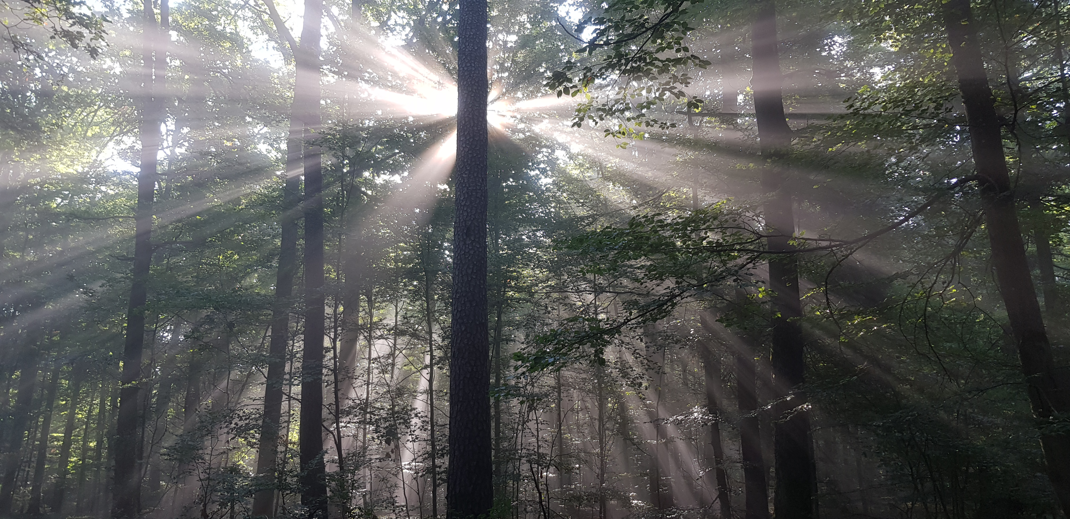
Gesprächskreis
für
Suchende

„Mit dem Gott, den ich in meiner Kindheit gezeigt bekommen habe, kann ich nichts mehr anfangen.“ Diese Erkenntnis kann Ausgangspunkt für die Suche nach neuen und stimmigeren Gottesbildern und Antwortmöglichkeiten auf Lebensfragen sein. In diesem Gesprächskreis wollen wir uns gemeinsam auf diese Suche machen, indem wir inspiriert durch unter-schiedliche spirituelle Texte in einen Erfahrungsaustausch kommen. Alle Interessierten sind herzlich eingeladen.

Wo: In der Evangelischen Gemeinde Sürth/Weiß

Wann: Jeden 2. Donnerstag im Monat
nächsten Termine: 12.November, 10.Dezember und
14.Januar 2027
von 19:00 bis 20:30 Uhr

„unser Impulsbuch“
Dalai Lama – Desmond Tutu
„Das Buch der Freude“

